ПУБЛИЧНЫЙ ОТЧЕТ ЧЕРТКОВСКОЙ РАЙОННОЙ ПРОФСОЮЗНОЙ ОРГАНИЗАЦИИ ОБРАЗОВАНИЯ ПО ИТОГАМ
2017г.
Цель: Укрепление единства и повышение эффективности деятельности организации.
Задачи:
-обеспечить регулярную информированность членов организации о деятельности Общероссийского Профсоюза образования на всех уровнях его организационной структуры;
-формировать позитивную мотивационную среду и осознанное профсоюзное членство;
-улучшать качество коллективно-договорного регулирования социально-трудовых отношений, ответственность работодателей и профактива за выполнение принятых обязательств по коллективным договорам и соглашениям;
-способствовать повышению авторитета организации.

Чертковская районная профсоюзная организация имеет статус юридического лица с полным пакетом документов нормативно-правовой базы.
Правовая основа деятельности профсоюзной организации:
- Федеральный закон "О профессиональных союзах, их правах и гарантиях деятельности"
- Закон РФ "О коллективных договорах и соглашениях" от 11.03.1992 г. № 2490-I
- Устав профсоюза работников народного образования и науки РФ
- Положение о Чертковской районной организации Профсоюза работников образования.
- Трехстороннее отраслевое Соглашение

В настоящее время профсоюзная организация состоит из 43 первичных профсоюзных организаций:
● Общеобразовательные учреждения – 22;
● Дошкольные образовательные учреждения – 18;
● Учреждения дополнительного образования (детей) – 2;
● Другие - 1.

Работа Чертковской районной организации профсоюза образования, первичных организаций строилась в соответствии с планами работы районного совета профсоюза, Президиума РС и была направлена на выполнение постановлений отчетно-выборной конференции, Плана мероприятий по проведению Года пиар-информации.

Структура районной первичной организации:

Только основываясь на законе и на знании правовых норм, профсоюз сможет выстраивать эффективную работу по защите социально-трудовых прав членов Профсоюза от действия или бездействия работодателя, должностных лиц учреждений, приведших к нарушению или ограничению права работника на труд.
Правозащитную работу осуществляет внештатный правовой инспектор труда районной организации Елисеев В.А.
Правозащитная деятельность районной организации Профсоюза за отчетный период осуществлялась по следующим основным направлениям:
- осуществление профсоюзного контроля за соблюдением трудового законодательства;
- оказание бесплатной юридической помощи по вопросам применения законодательства и консультирование членов Профсоюза;
- участие в коллективно-договорном регулировании социально-трудовых отношений в рамках социального партнерства;
- информационно-методическая работа по правовым вопросам;
- проведение обучающих семинаров с профактивом.
Районная организация приняла участие в общероссийских акциях Профсоюзов:
ко Дню солидарности и Дню охраны труда:
Проведены правовые проверки:
областная:
«Соблюдение работодателями норм трудового законодательства по вопросам времени отдыха работников образовательных организаций Ростовской области».
районные:
"О ходе выполнения Соглашения между Администрацией Чертковского района, Отделом РОО и Чертковской районной профсоюзной организацией".
Хочется отметить, что наши проверки не влекут за собой наказание, а указывают на недочеты, исправив которые грамотные руководители могут избежать проблем при официальных проверках.
Важную роль в нашей работе играют профсоюзные комитеты, в практику работы районной организации органично входит проведение семинаров- совещаний председателей.
В прошедшем году прошло 2 семинара для председателей первичных организаций. Наиболее важные вопросы:
-ключевые вопросы работы профсоюза;
-как активизировать профработу;
-работа по охране труда;
работа ревкомиссии в ППО;
-работа правовых инспекторов.
-о совершенствовании работы по использованию современными электронными и печатными средствами информации в организациях Профсоюза;
-обучение формам и методам информационной работы.
Мы стремимся сформировать у профсоюзных лидеров и активистов знания, умения, навыки для конкретной профессиональной работы; определить пути эффективного решения уставных и программных положений; вовлечь в профсоюзную работу как можно больше членов профсоюза; расширить информационное поле профсоюзного комитета.

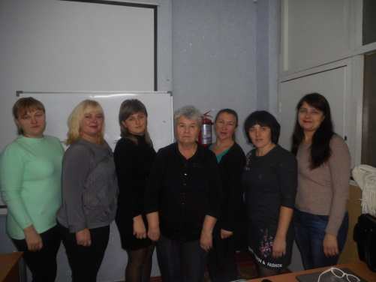
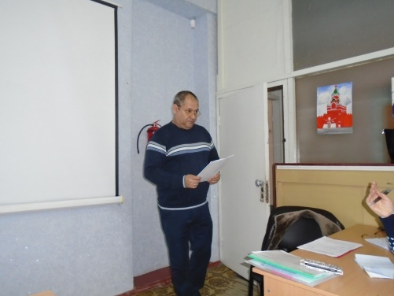
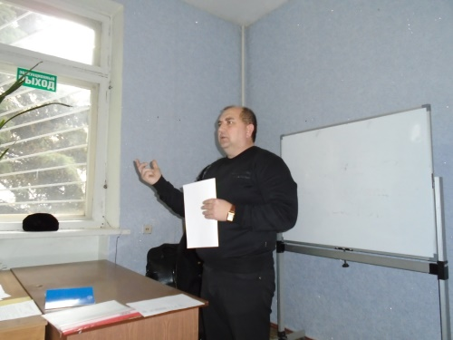
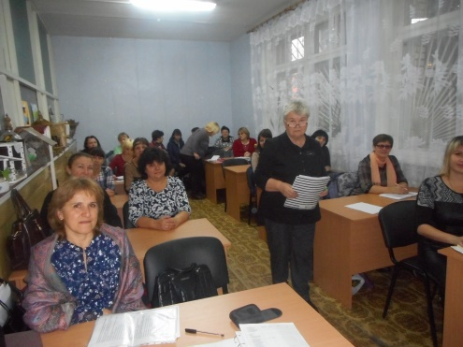

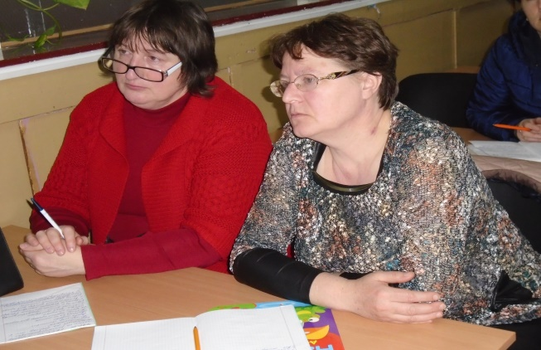
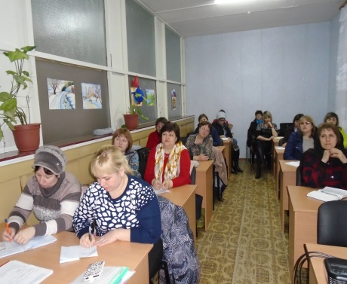

Темы заседаний Президиума РС имели широкий спектр:
О состоянии и дальнейшем повышении эффективности работы первичных профсоюзных организаций.
О состоянии и мерах по улучшению эффективности социального партнерства в сфере образования района.
Об оздоровлении и отдыхе членов Профсоюза.
О проведении Дня охраны труда.
О практике работы по повышению уровня защиты трудовых прав, социально-экономических и профессиональных интересов работников, модернизации форм и методов работы в первичных профсоюзных организациях образования.
О деятельности Чертковской районной профорганизации по организационному укреплению и повышению мотивации профчленства и о создании условий для привлечения молодых педагогов в образовательные организации.
Коллективно-договорная кампания в нашей организации проводилась по нескольким ключевым направлениям:
-методическое консультирование и просвещение;
-анализ плюсов и минусов работы на всех уровнях по данному направлению;
-соблюдение работодателями норм трудового законодательства по вопросам времени отдыха работников образовательных организаций Ростовской области».
Принятие коллективного договора позволяет упорядочить взаимоотношения между работодателем и коллективом. Процедура подготовки, заключения и выполнения сторонами условий КД – это реальное участие профсоюзного актива и членов профсоюза в управлении образовательным учреждением, его влияние на улучшение условий труда, на предоставление льгот и гарантий.
На сегодняшний день, в ОУ Чертковского района, где действуют профсоюзные организации, имеются коллективные договора, прошедшие уведомительную регистрацию в отделе по труду областной администрации. Районный совет Профсоюза ведет постоянный контроль о сроках действия коллективных договоров, рекомендует вносить дополнения и изменения в соответствии с обновлением законодательных актов, оказывает методическую помощь при формировании новых коллективных договоров.
Практика показывает, что учет мнения профсоюзной организации при принятии локальных нормативных правовых актов, которые регламентируют социально – трудовые отношения в учреждениях, позволяет повысить уровень доверия среди работников к принятым руководителями решений, уменьшить риск возникновения напряженности и ухудшения морально – психологического климата в трудовых коллективах.
В рамках развития социального партнерства немаловажным фактором является поддержка профсоюзного движения руководителями образовательных учреждений. Пользуясь предоставленной возможностью, мне хотелось бы поблагодарить руководителей и председателей профкомов ОУ, в которых все или почти все работники являются членами профсоюза (Торба Т.И.- Малежик Р.З., Магомедрзаев Г.Н.- Криворчук Л.А., Попова Е.А.- Мрыхина А.В., Гречкина Е.П.- Белозерова Н.Н., - Майоренко Л.П., Змеева Е.В.-Касьянова В.И., Москаленко Н.И.- Гаджиева С.К., Чеснокова Е.А.- Власова Т.Ф.,Уколова Н.И.- Парк Ю.Н.,Волохова Н.И.- Рыбникова Н.Н., Савченко Н.И.- Шулика Н.П.)
В 2017 году 3 общественных активиста профсоюза награждены грамотами Обкома профсоюзов:
Малежик Рита Зуберовна (первичная профсоюзная организация МБОУ Чертковская СОШ №1), член профсоюза с 1992 года, председателя первичной профсоюзной организации с 2015 года,
Позднякова Марина Николаевна (с 1993 года Марина Николаевна входила в ПК своей первичной организации, а в 2011 году стала председателем МБОУ ДОД Чертковская ДЮСШ),
Бережная Светлана Владимировна (первичная профсоюзная организация МБОУ Чертковская СОШ №2, члена профсоюза с 1984 года, член ПК с 2010 года).
Проблема сохранения здоровья граждан России по праву стала одним из приоритетов государственной социальной стратегии. Но, ни одну из проблем здоровья нации нельзя решать только силой государства. Необходимо заинтересованное участие в этом деле всего гражданского общества и каждого из нас. Необходимо участие общественных организаций, способных объединить все слои общества по решению задач распространения опыта здорового и активного образа жизни, развития массовых видов спорта, укрепления семьи, создания условий для духовного и физического развития личности, возрождения национальных культурных традиций.
Задача профсоюза - содействовать созданию мер, обеспечивающих профилактическую направленность в защите членов профсоюза от производственного травматизма и профессиональной заболеваемости, для чего: включать в региональные соглашения и коллективные договора мероприятия по организации и созданию систем управления охраной труда, совместных комиссий по охране труда в каждом учреждении, содействовать повышению роли уполномоченных лиц по охране труда в предотвращении травматизма.
Ввести в повседневную практику профсоюзных органов взаимодействие с государственными органами управления, надзора и контроля за охраной труда. Уделять внимание пропаганде и воспитанию культуры профилактики охраны труда среди членов трудовых коллективов и учащейся молодежи. Сформировать систему экономических стимулов, направленных на повышение мотивации работодателя к обеспечению здоровых и безопасных условий труда на рабочих местах, а также на стимулирование работы уполномоченных лиц по охране труда.
Что нами сделано в этом направлении?
В целях совершенствования и популяризации работы по общественному контролю за состоянием охраны труда, деятельности по защите прав членов Профсоюза на охрану труда, подготовлены и направлены каждой профсоюзной организации необходимые материалы по организации работы по охране труда и презентации по обучению безопасным методам труда. Информационные бюллетени «Кредо» рассказывают о работе по охране труда.
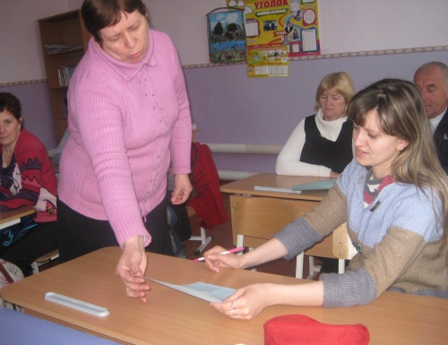
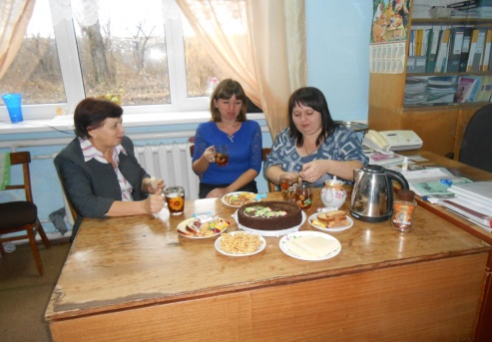
Реализация задач по охране труда и обеспечению безопасности образовательного процесса осуществляется и в рамках социального партнерства.
Основополагающим документом, регулирующим социально-трудовые отношения в сфере образования, является Соглашение между Профсоюзом РОО и Администрацией (раздел 6).
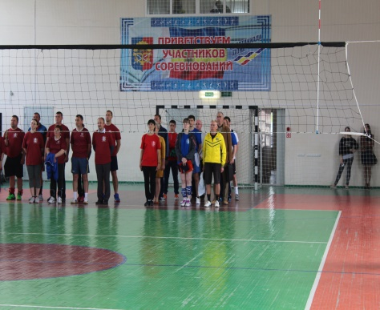
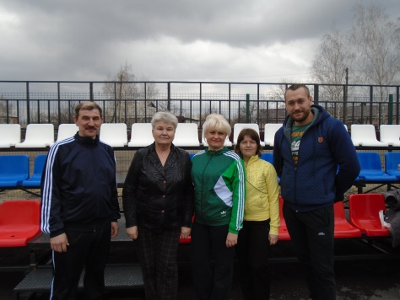

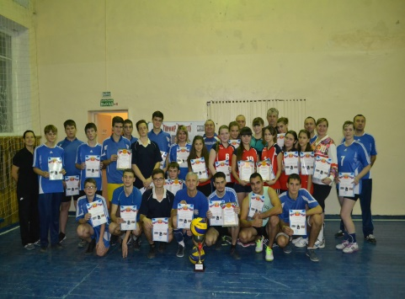
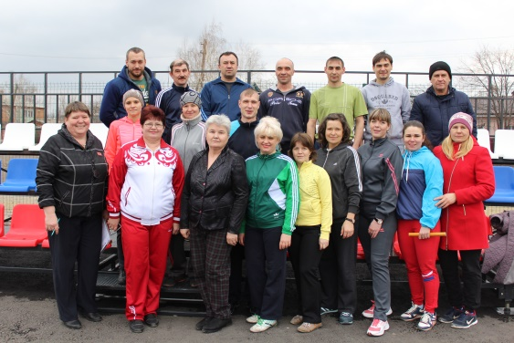

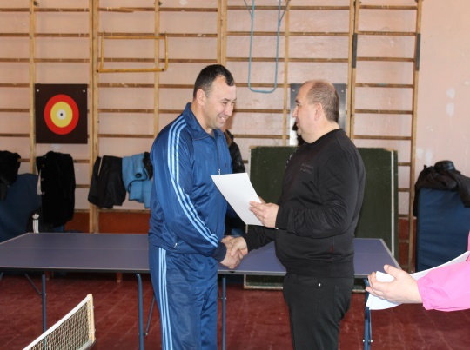
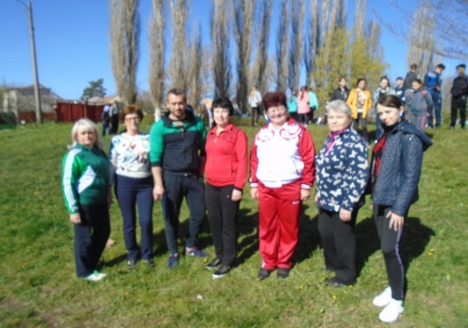

В ушедшем году 5активистов района бесплатно пролечились в санатории имени Г. Димитрова г. Кисловодска.

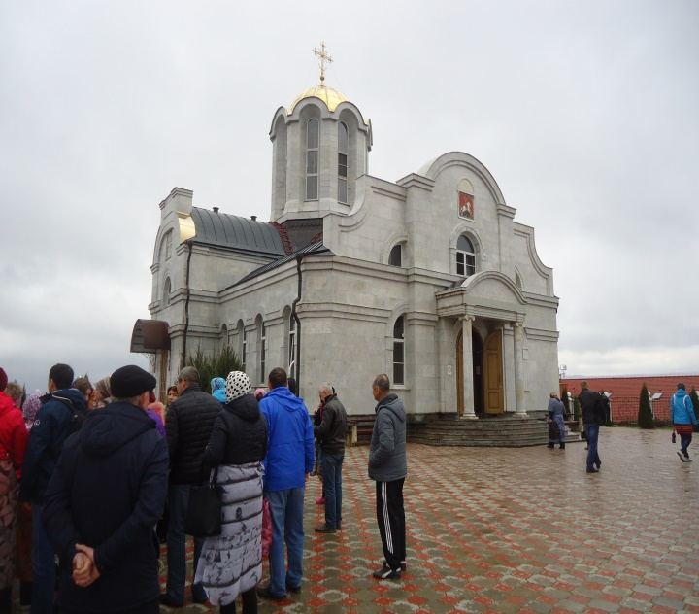
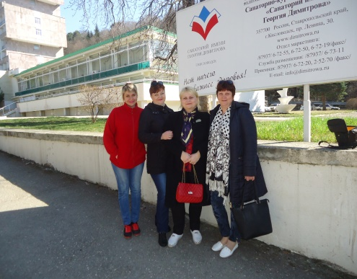

7 членов профсоюза пролечилось по 50% путевкам в санатории «Дон» г. Пятигорска.

Информационная работа Профсоюза является одним из основополагающих факторов эффективной деятельности профсоюзных организаций различных уровней и инструментом, обеспечивающим организационное единство Профсоюза.
Для профсоюзной организации важно организовать информирование своих членов о деятельности выборных профсоюзных органов для оперативного реагирования всей профсоюзной структуры на информацию, поступающую извне, её осмысление, формирования ясной позиции Профсоюза и ознакомления с ней каждого члена профсоюза, всех заинтересованных организаций.
Формам и методам информационной работы, как устным, так и письменным, уделяется много внимания. На самом первом уровне профсоюзной организации, то есть на уровне рядовых членов, чаще и лучше всего используются беседы и консультации. Рядовому члену могут предназначаться листовки, информационные листки. Что касается уровня председателей первичных организаций, то наиболее распространенными для них в настоящее время видами информационного обеспечения являются информационные письма, сообщения, бюллетени, справочные и методические сборники и прочие виды печатной профсоюзной информации.
Сегодня, в эпоху рекламных и PR-технологий, важнейшим направлением работы следует считать создание в обществе положительного и привлекательного собственного образа, широко освещать деятельность профсоюзов по всем направлениям. Для этого необходимо проводить эффективную информационную работу, выбирать методы и формы информационной работы в профсоюзной организации.
Информационная работа в профсоюзах на современном этапе служит мощным организационным фактором укрепления всей профсоюзной структуры, является каналом распространения коллективного опыта профсоюзной работы в целях его использования в практической работе по защите прав и интересов работников.
В 2017 году на основании Программы информационной работы и пиар-плана в Чертковской районной профсоюзной организации прошли следующие мероприятия:
-на страницах интернет-профкружка профсоюзного сайта было проведено 13- занятий;
-выпущено 16 номеров бюллетеня «Кредо».
Районный совет старается тесно сотрудничать с районной газетой «Вести Чертковские», В этом году в газете были размещены поздравления ко Дню Победы, поздравления с началом учебного года, С Днем воспитателя и Днем учителя. В №№4-6, 25-27,55-57, 64-66, 145-147 размещены статьи о наиболее активных членах нашей профсоюзной организации:
В районной профсоюзной организации прошли конкурсы:
«Новогоднее поздравление»:
1 место- не присуждалось никому
2 место-первичные профсоюзным организация Павловской школы и Новоселовского д/сада,
3 место- первичные профсоюзные организации Марьяновского д/сада и Нагибинского д/сада.
«Мужчина в профсоюзе…
1 место - первичная профсоюзная организация МБОУ Чертковская СОШ №1 (Малежик Р.З. и Гнатенко А.А. ) и первичная профсоюзная организация МБОУ Чертковская СОШ №2 (Жбир Е.К. и Первак А.А.)
2 место - нет
3 место - первичная профсоюзная организация ДЮСШ (Позднякова М.Н. и Артенян Г.Х, Позднякова Л.А. и Данцев С.А.).
« Учитель –яркая натура, когда в нем творчество живет (мир увлечений учителя):
1 место - презентация Веремейцевой Т.И. (Сохрановка),
2место – презентация Масликовой И.А. (Кутейниково), Косенковой И.П. (МБОУ Чертковская СОШ №2), Бережной С.В. (МБОУ Чертковская СОШ №2),
3 место - презентация Хитайленко А.В. (МБОУ Чертковская СОШ №1), Рязанцевой И.А.(МБОУ Чертковская СОШ №1), Деточкиной А.А.(Щедровка).
Определённое место в деятельности районной организации занимает культурно-массовая работа. Районная организация ежегодно принимают участие в работе муниципальной комиссии по определению победителей в приоритетном Национальном проекте «Образование», «Учитель года». Принимает участие в организации ежегодной августовской педагогической конференции
Профсоюзная организация всегда поощряет участников профессиональных конкурсов. По итогам 2016 года мы поощрили:
Бесхлебнову С.А.- победитель муниципального конкурса «Учитель года» (МБОУ Чертковская СОШ №1) 2000 руб.
Ходова О.В. - лауреата 3 степени ((Шептуховская СОШ) 1000 руб.
Бондаренко Е.В. (Щедровская ООШ),Веремейцева Т.И. (Сохрановская СОШ)- участниц конкурса 500 руб. каждой.
«Воспитатель года»:
Акименко И.Н.(победитель) -Новоселовсий д/сад-1500 руб., Думановская А.Н. (лауреат 2 степени)-музыкальный руководитель Маньковского д/сада– 1000 руб., Васильева Ю.А.-(лауреат 3 степени)- воспитатель Чертковского д/сада «Веснянка»-1000 руб,
Бунеева И.А. (МБОУ Чертковская СОШ №1), Покателова А.В. (Чертковский д/сад №2),Тищенко Т.В.(Сохрановский д/сад)- участницы– 500 руб каждой.

По итогам 2017 года:
Чернову Е.В. - победителя муниципального конкурса «Учитель года» (МБОУ Нагибинская СОШ) - 2000 руб.
Макаренко Н.В. - лауреата 2 степени (Кутейниковская СОШ) -1000 руб.
Кисилеву О.А. - лауреата 3 степени (Г- Степановская СОШ) -1000 руб.

«Воспитатель года»:
Коробкину Н.Н. - (лауреат 2 степени)- воспитателя Чертковского д/сада №3– 1000 руб,
Сербину Н.А. - (лауреат 3 степени)- воспитатель Маньковского д/сада-1000 руб.,
Педагогический дебют:
Филипенко А.А. (Тарасово-Меловская СОШ)-1000 р.
Ильенко Е.В. (Чертковская СОШ №1)- 500 р.
Кулиничева А.С. (Анно-Ребриковсская СОШ)- по 500 р.

Все участницы профконкурсов, не занявшие призовых мест поощрены.

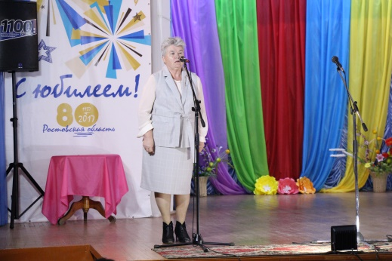
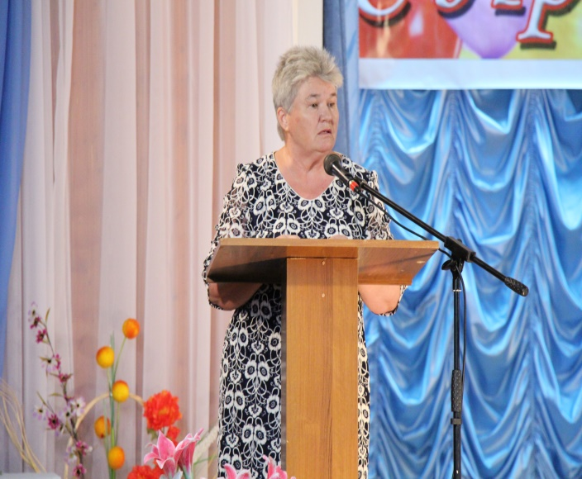

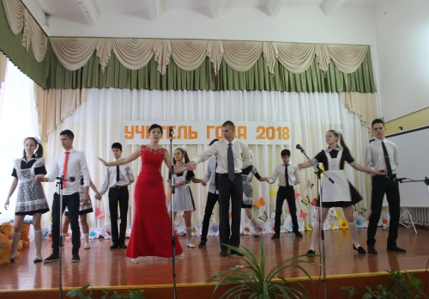
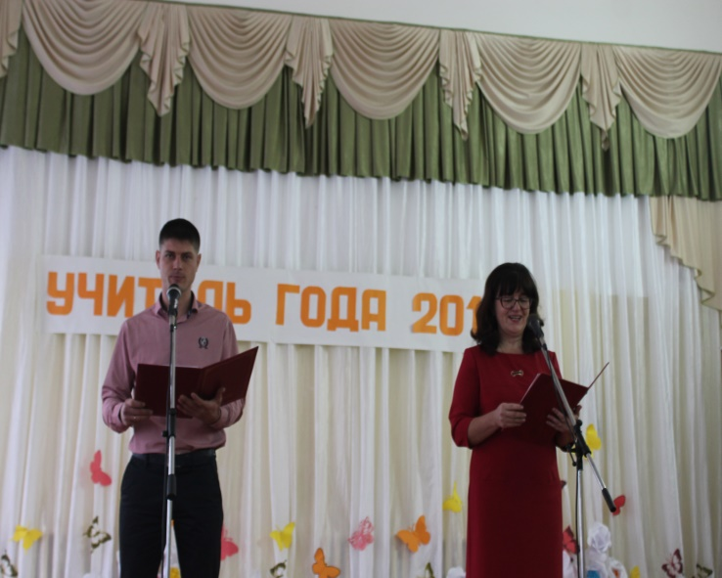

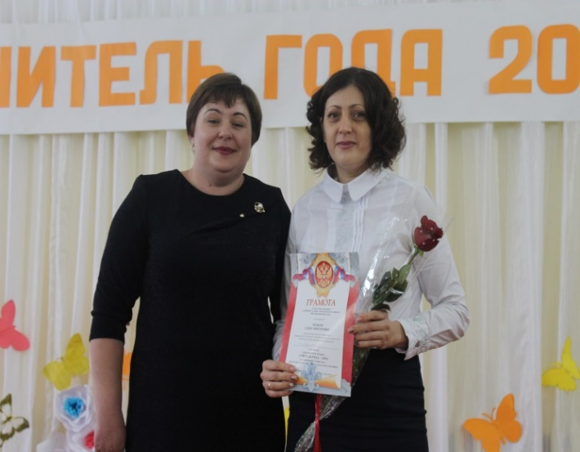
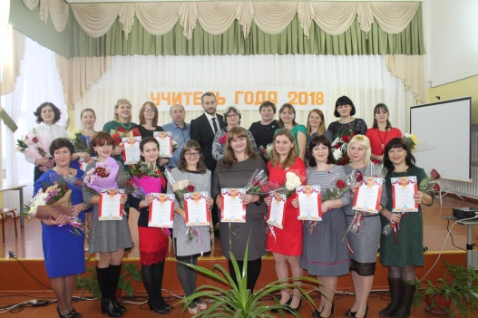

Мы принимали участие и в областных конкурсах:
-конкурс агитбригад (из 15, принявших участие - мы в числе лучших),
- фотоконкурс (из 20 победителей области - 1 наш (Биганишвили Г.Н.-Греково-Степановская ППО) и из 30 лауреатов- 1- лауреат наш (Скрыльникова Е.В- председатель Щедровской ППО)
На основании разработанного Положения определена лучшая первичная организация - это ППО Чертковская СОШ№1.
Газета «Мой профсоюз», которая выписывается пока, к сожалению, не для всех первичных организаций, но для большинства (27 экземпляров), является неоценимым помощником в информировании членов профсоюза.
Наиболее активные первичные организации регулярно информировали Президиум о наиболее ярких мероприятиях и размещали их на профсайте:

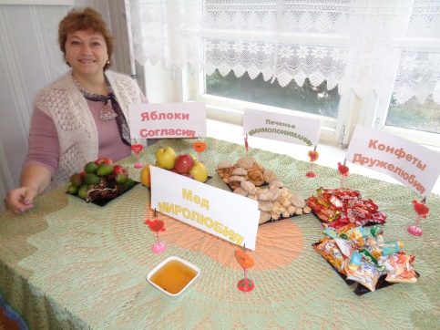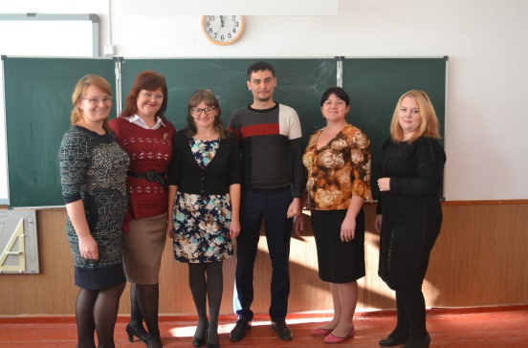
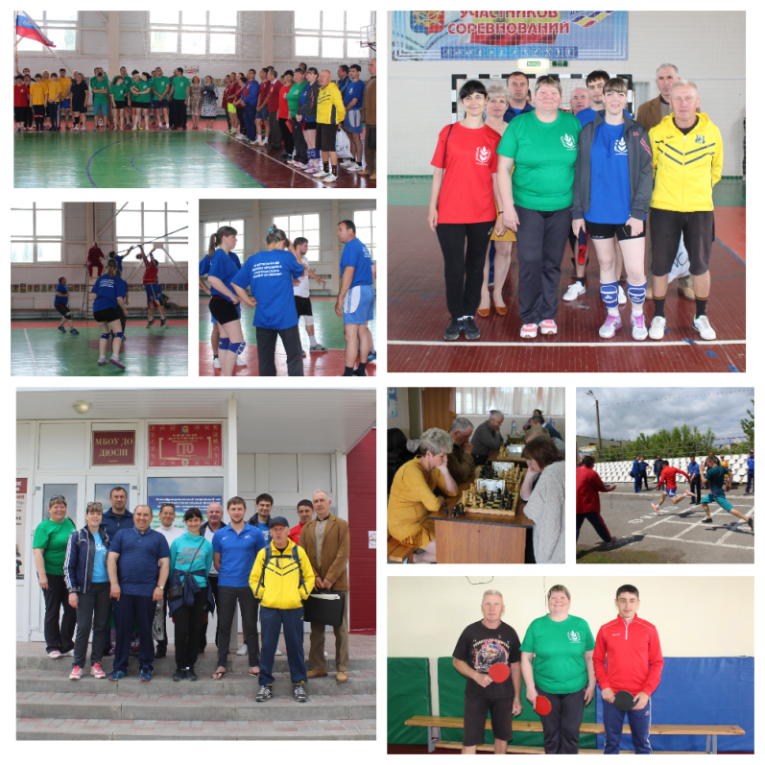

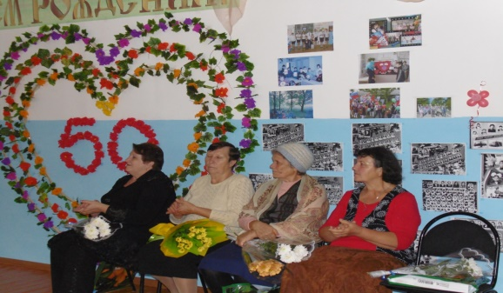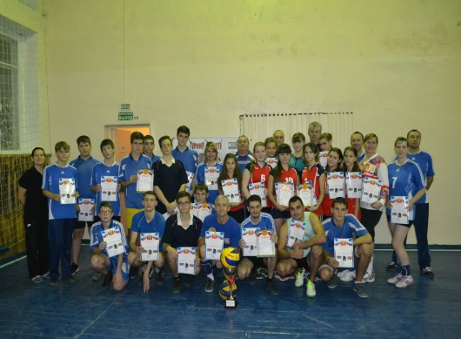

Финансово-хозяйственная деятельность районной профсоюзной организации осуществляется на основании утверждённой сметы доходов и расходов.

Основные расходы РС:

Основные проблемы:
-определённая часть работников образования считает, что профсоюз должен только обеспечивать их санаторными путёвками, новогодними подарками;
- средний возраст работников образовательных учреждений свыше сорока, а значит, общественная активность желает лучшего;
-неудовлетворительное состояние учительства, оно практически не улучшается даже после повышения зарплаты работникам бюджетной сферы;
-положительные изменения, которых добиваются профсоюзные организации путём социального партнёрства, переговоров, коллективных профсоюзных действий распространяются на всех работников, а не только на членов профсоюза.
Первостепенная задача:
Мотивация профсоюзного членства – это комплексная система мер, форм и методов работы, способствующая росту профсоюзных рядов, укреплению профсоюзных структур, повышению авторитета и влияния профсоюзных организаций в трудовых коллективах. Работа по укреплению профсоюзных рядов, мотивации профсоюзного членства требует постоянного совершенствования ее форм и методов, придания ей определенной системности, отнесения мотивации профсоюзного членства к приоритетным направлениям деятельности Профсоюза.
Впереди поиск новых, более эффективных мер, позволяющих успешно решать проблемы в системе образования, в социальной защите работников. Основная задача была, есть и будет: укреплять организационное единство, развивать солидарность, взаимопомощь и сотрудничество профсоюзных организаций и членов Профсоюза работников образования и науки.

